南昌市教育考试院报考点2021年网上信息确认所需

上传材料照片及格式标准

所有在（3601）南昌市教育考试院报考点参加网上确认的考生均须上传第一项至第三项所规定的确认材料照片，并须根据自己报考身份的实际情况如实上传第四项至第九项所规定的照片。
特别提醒：考生提交材料务必真实、有效，并符合标准要求。如因提供虚假材料，后期不能考试、录取的责任由考生本人承担。
对考生提供的无法清晰、准确辨识的照片，考生须重新提交或到现场审核。
网上确认入口网址和二维码待10月底公布。
一、必须上传的材料
1.本人近三个月内正面、免冠、无妆、彩色电子证件照（白色背景，用于准考证照片）。宽高比例3:4；坐姿端正，双眼自然睁开并平视（最好取下眼镜，以免反光），耳朵露出、对称，左右肩膀平衡，头部和肩部要端正且不能过大或过小，需占整个照片的比例为2/3。JPG格式，照片大小5M以内。
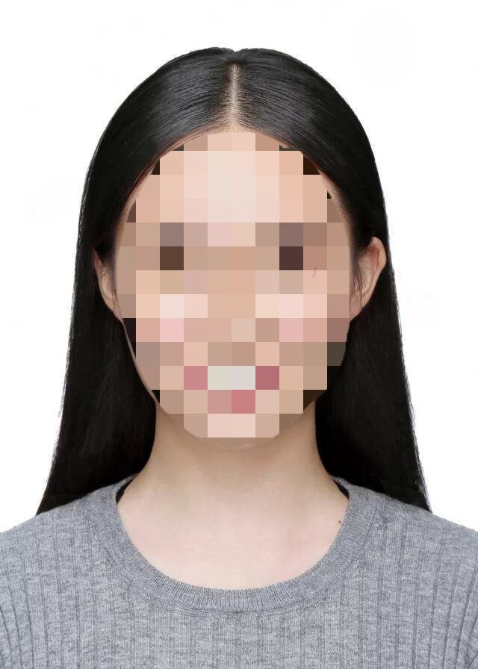
2.本人手持身份证照。拍摄时，手持本人身份证，将持证的手臂和上半身整个拍进照片，头部和肩部要端正，头发不得遮挡脸部或造成阴影，要露出五官；身份证上的所有信息清晰可见、完整（没有被遮挡或者被手指捏住）。
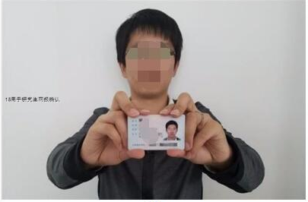
3.本人身份证原件正反面照。分正、反面两张上传，请确保身份证边框完整，字迹清晰可见，亮度均匀。
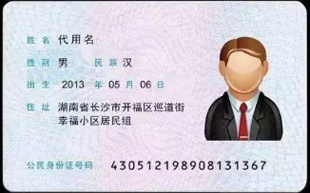

特别提醒：证件照片要按照要求上传，严禁对照片进行修图。
二、选择上传材料
1.驻昌高校2021届应届本科毕业考生（含成人高校应届本科毕业生）：须上传“中国高等教育学生信息网”的《教育部学籍在线验证报告》。
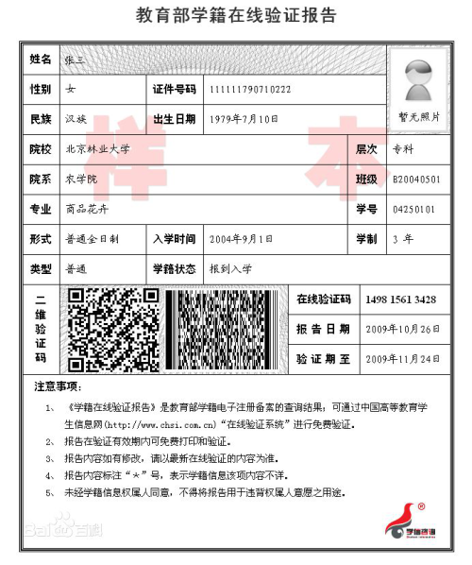
2.往届毕业生：
南昌市户籍考生须上传（1）毕业证书照片，遗失毕业证书的上传“中国高等教育学生信息网”的《教育部学历证书电子注册备案表》或《中国高等教育学历认证报告》照片或截图；（2）户口本首页及个人单页（集体户口提供个人信息单页）照片。
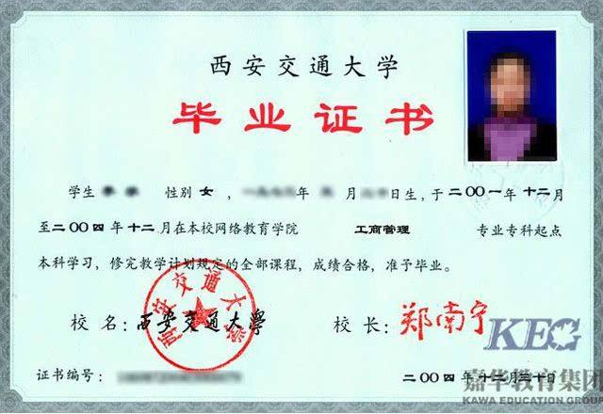
工作在南昌市但非南昌市户籍考生须上传（1）毕业证书照片，遗失毕业证书的上传“中国高等教育学生信息网”的《教育部学历证书电子注册备案表》或《中国高等教育学历认证报告》照片或截图；（2）用人单位开具的工作证明照片；（3）由用人单位为其在南昌地区的社保部门缴纳的社会保险缴纳凭证（2020年8、9、10三个月及以上）照片。注：2020年录用尚未办理缴纳社保手续的行政事业单位人员，须提供用人单位开具的在编在职工作证明、工作证（或录用通知）。
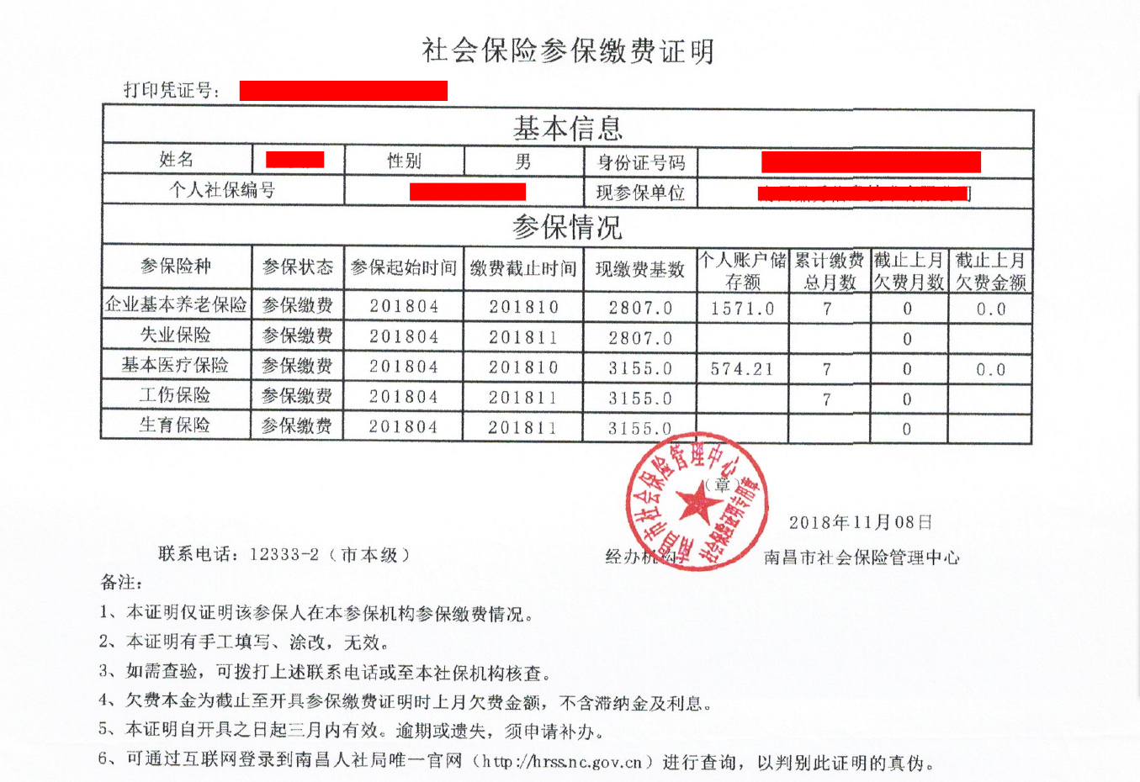
在南昌市从事个体经营活动非南昌市户籍考生须上传（1）毕业证书照片，遗失毕业证书的提供“中国高等教育学生信息网”的《教育部学历证书电子注册备案表》或《中国高等教育学历认证报告》照片或截图；（2）提供有效期内的经营许可证(工商营业执照)照片；（3）单位纳税凭证（2020年8、9、10三个月及以上）照片。
3.2021年硕士研究生入学前可取得国家承认本科毕业证书的自学考试和网络教育考生，考（学）籍不在我市，除须按照往届毕业生要求上传相关材料照片，另须上传成绩单（自考生）、准考证（自考生）和学生证（网络教育）照片；考（学）籍在我市，只须上传成绩单（自考生）、准考证（自考准考证号必须是南昌市自学考试管理部门发放的号码）和学生证原件（网络教育）照片。
4.在境外获得学历证书的考生除上述（二）1—3对应类别应提交的材料外，还须上传教育部留学服务中心出具的《国外学历学位认证书》；尚未获得学历证书的国（境）外留学考生须提供由就读院校开具的届时可毕业的证明或完成学业情况证明。
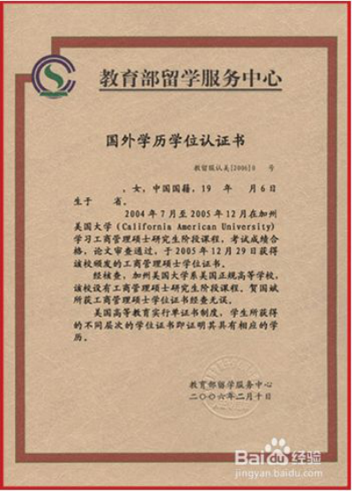
5.报考“退役大学生士兵专项硕士研究生招生计划”的考生除上述（二）1—2对应类别应提交的材料外，还须上传本人《入伍批准书》和《退出现役证》照片。
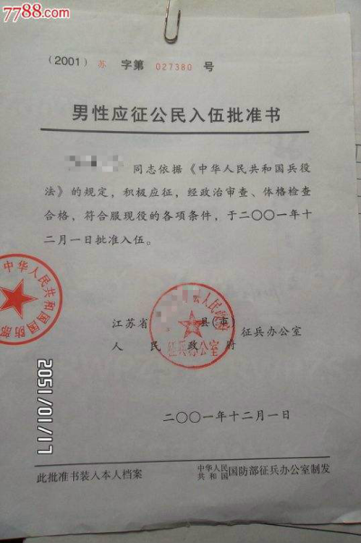
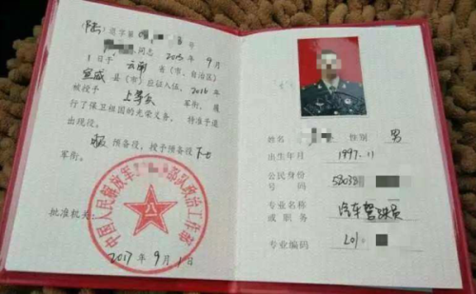
6.现役军人考生除上述（二）1-3对应类别应提交的材料外还须上传还须上传“军官证”或“文职干部证”。
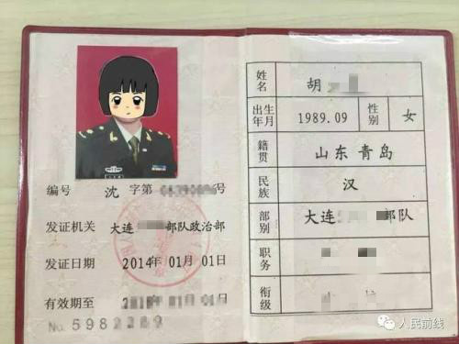

7.根据教育部相关规定：在校研究生报考须在报名前征得所在培养单位同意，考生需要上传研究生就读学校研究生招生办公室同意报考证明。
8、因更改姓名、身份证号码等原因造成未能通过学历（学籍）核验的考生须提供具有更改记录的户口簿、本人所在地户籍部门出具的规范的身份证号变更证明。

南昌市教育考试院
2020年9月24日

